**SURAT PERYATAAN ORISINALITASI**

Nama : Febriana Rahelda Rihi

Tempat/tanggal lahir : Panite, 18 Februari 2003

Fakultas : Keguruan dan Ilmu Pendidikan

Perguruan Tinggi : Universitas Kristen Artha Wacana

Judul Jurnal : “ Pelatihan Pembuatan Ecoprint Pada Siswa-siswi Kelas VII C SMP Muhammadiyah Kota Kupang “

Dengan ini menyatakan bahwa karya jurnal pengabdian yang saya buat daam pengabdian kepada masyarakat di SMP MUHAMMADIYAH KOTA KUPANG tahun 2024 adalah benar karya saya sendiri tanpa tindakan plagiarisme dan belum pernah di publish pada website atau sinta manapun.

Kupang, 2 Juli 2024

Yang Membuat

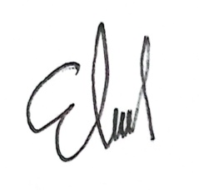 Febriana Rahelda Rihi